Åtgärder RLC | 1. Beordra patrull och meddela YB  2. Brytpunkt? Se längre ner på sidan.  3. Insats / Samband?  4. Vem skall man kontakta? Telefonnummer och titel. Vem möter upp och var.  5. Finns ritöverlägg över objektet?  6. Meddela VB om ärendet.

Funktion | Kontaktas via  (tfn, fax, Rakel, krypto osv.)

Viktig information om objektet | [Information till RLC operatör om objektet som är absolut nödvändigt att få ut snabbt. Finns farliga ämnen inom området (CBRN)? Om det finns farliga ämnen bör detta även framgå, förslagsvis genom nedan symboler. I de fall objektsplan upprättas till objektskort, uppskattas det om ni skapar ett ritöverlägg och delar med Regional Systemadministratör på RLC för vidare delning till operatörer.]  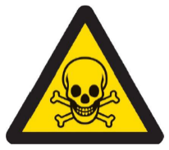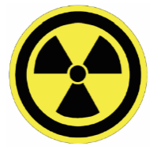

Tillfartsvägar | [Beskrivs i klartext samt gärna koordinater i SweRef99.

Brytpunkter | [Beskrivs i klartext samt gärna koordinater i SweRef99.

Lämpliga ledningsplatser | [Beskrivs i klartext samt gärna koordinater i SweRef99

Bilder
[Ex. översiktliga bilder över viktiga platser/ingångar.]

Objektsbeskrivning | [Beskrivning av objektet, inkludera exempelvis om objektet är ett skyddsobjekt? Öppettider? Övervakningskameror? Omfattas av sjöfartsskyddet?]

Övrigt | [Möjlighet till att delge ytterligare information som kan vara relevant för objektet.]

